Учреждение образования

«БЕЛОРУССКИЙ ГОСУДАРСТВЕННЫЙ ТЕХНОЛОГИЧЕСКИЙ УНИВЕРСИТЕТ»

**Отчет**

по Лабораторной работе № 1

Студент: Пузиков А.А.

ФИТ 3 курс 6 группа

Вариант 10

Преподаватель: Нистюк О.А.

Минск 2024

**Проектирование базы данных.**

Для базы данных социальной сети, состоящей существует несколько типичных бизнес-задач, которые следует учесть при проектировании структуры:

1. Учет пользователей и их данных:

* Объект, содержащий информацию о пользователях, такую как их идентификатор, имя, электронная почта, дата регистрации и другие персональные данные.

1. Управление постами и комментариями:

* Объект, который хранит посты, созданные пользователями. Каждый пост имеет уникальный идентификатор, текст, дату создания и ссылку на автора (пользователя из таблицы Users).
* Таблица Comments содержит комментарии к постам. Каждый комментарий связан с определенным постом и автором (пользователем).

1. Учет дружеских связей:

* Оотслеживает связи между пользователями. Она содержит пары идентификаторов пользователей, которые являются друзьями друг друга.

1. Учет лайков:

* Таблица Likes хранит информацию о лайках. Каждая запись в этой таблице связывает идентификатор пользователя с идентификатором поста, который был лайкнут.

1. Отношения между данными:

* Для оптимизации запросов можно использовать внешние ключи и индексы. Например, в таблице Likes внешний ключ может ссылаться на идентификатор поста из таблицы Posts.
* Рекомендуется также учитывать производительность при выборке данных о лайках и комментариях. Глубоко вложенные комментарии могут потребовать рекурсивных запросов или множественных объединений.

1. Безопасность и аутентификация:

* Для защиты данных пользователей следует реализовать механизм аутентификации и авторизации.
* Хранение паролей пользователей должно быть безопасным (например, с использованием хэширования).

1. Масштабируемость:

* При проектировании базы данных следует учесть возможность масштабирования, так как социальные сети могут иметь большое количество пользователей и активность.

Список пользователей проекта в базе данных социальной сети может быть организован следующим образом:

1. Администраторы системы:

* Отвечают за управление и обслуживание базы данных и приложения.
* Назначают роли и разрешения пользователям.
* Могут решать технические вопросы и выполнять обновления системы.

1. Клиенты:

* Пользуются основной функциональность базы данных.

1. Технический персонал:

* Отвечает за обслуживание и поддержку системы, включая решение технических проблем и обновления.

1. Разработчики:

* Участвуют в разработке и поддержке приложения и базы данных.

1. Тестировщики:

* Отвечают за тестирование функциональности системы и обнаружение ошибок.

Примеры нормализации до четвёртой нормальной формы (4НФ).

1. Таблица “Товары”:

* 1НФ: Все атрибуты являются атомарными, и уникальный идентификатор (ID товара) определяет каждую запись.
* 2НФ: Все неключевые атрибуты функционально зависят от первичного ключа (ID товара). Нет транзитивных функциональных зависимостей.
* 3НФ: Атрибуты не зависят от других неключевых атрибутов.
* 4НФ: Нет многозначных зависимостей.

1. Таблица “Категория товара”:

* 1НФ: Все атрибуты атомарны, и атрибут “Название” функционально зависит от первичного ключа (ID Категории).
* 2НФ: Атрибут “Название” функционально зависит только от первичного ключа (ID Категории).
* 3НФ: Нет транзитивных зависимостей.
* 4НФ: Нет многозначных зависимостей.

1. Таблица “Заказы”:

* 1НФ: Все атрибуты атомарны, и она также находится во второй нормальной форме (2НФ), так как атрибуты не зависят от части составного первичного ключа (ID заказа и ID товара).
* 2НФ: Атрибуты “ID товара” и “количество заказанных товаров” зависят только от первичного ключа (ID заказа).
* 3НФ: Нет транзитивных зависимостей.
* 4НФ: Нет многозначных зависимостей.

1. Таблица “Информация о заказе”:

* 1НФ: Все атрибуты атомарны, и она также находится во второй нормальной форме (2НФ), так как атрибуты не зависят от части составного первичного ключа (ID заказа и ID товара).
* 2НФ: Атрибуты “Дата заказа”, “Дата доставки”, “Статус заказа” и “Сумма заказа” зависят только от первичного ключа (ID заказа).
* 3НФ: Нет транзитивных зависимостей.
* 4НФ: Нет многозначных зависимостей.

1. Таблица “Места хранения”:

* 1НФ: Все атрибуты атомарны, и уникальный идентификатор (ID места) определяет каждую запись.
* 2НФ: Все не ключевые атрибуты функционально зависят от первичного ключа (ID места).
* 3НФ: Нет транзитивных зависимостей.
* 4НФ: Нет многозначных зависимостей.

Сроки проекта для социальной сети могут быть оценены следующим образом:

1. Определение и планирование проекта:

* Сроки: с февраля 2024 по апрель 2024.
* Задачи: определение требований, составление плана проекта, назначение ролей и ответственностей.

1. Разработка приложения и базы данных:

* Сроки: с мая 2024 по декабрь 2024.
* Задачи: проектирование и создание базы данных, разработка приложения, тестирование и отладка, интеграция с другими системами, создание пользовательского интерфейса.

1. Тестирование и отладка:

* Сроки: с января 2025 по февраль 2025.
* Задачи: тестирование функциональности, выявление и устранение ошибок, обеспечение безопасности данных.

1. Внедрение и обучение пользователей:

* Сроки: с марта 2025 по апрель 2025.
* Задачи: установка системы на рабочие сервера, обучение пользователей работе с системой, настройка прав доступа.

1. Мониторинг и поддержка:

* Сроки: с мая 2025 и далее.
* Задачи: мониторинг работы системы, предоставление технической поддержки, внесение изменений и улучшений по необходимости.

Что касается требуемых ресурсов, они могут включать в себя:

* Команда разработчиков: программисты, базы данных, дизайнеры, тестировщики.
* Серверное оборудование: для хранения базы данных и обработки запросов.
* Сетевая инфраструктура: для обеспечения связи между клиентами и сервером.
* Облачные ресурсы: если планируется использование облачных сервисов.
* Бюджет: для оплаты ресурсов и затрат на разработку и поддержку.

Целевая аудитория социальной сети — это интернет-пользователи, которые вероятнее всего могут стать вашими клиентами. Определение целевой аудитории важно для понимания, как взаимодействовать с будущими клиентами. Вот несколько аспектов, которые помогут определить целевую аудиторию:

1. Географические характеристики:

* Страна и город проживания.
* Иногда — улица и дом.

1. Социально-демографические характеристики:

* Пол и возраст.
* Семейное положение.
* Наличие и число детей.
* Уровень дохода семьи.

1. Психологические характеристики:

* Личные качества.
* Жизненные ценности.
* Хобби и увлечения.
* Страхи и потребности.

[Анализ целевой аудитории поможет определить, какие каналы продвижения использовать и как эффективно взаимодействовать с пользователями в социальных сетях](https://smm.academy/blog/kak-vyjavit-celevuju-auditoriju/)

Для наглядного представление UML диаграмма пользовательских ролей представлена на рисунке 1.

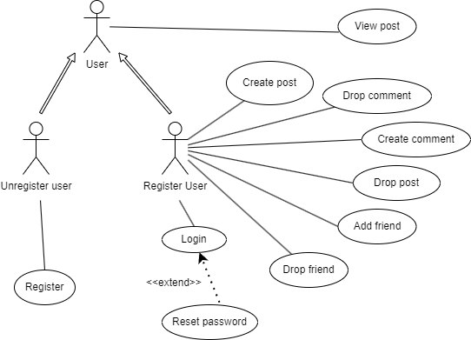

Рисунок 1 – UML диаграмма пользовательских ролей

В ходе анализа было определено, что будут созданы следующие таблицы: Users, Posts, Friends, Likes, Comments.

Для наилучшего понимания связей между таблицами и базой данных была разработана логическая схема разработанной базы данных со всеми связями:

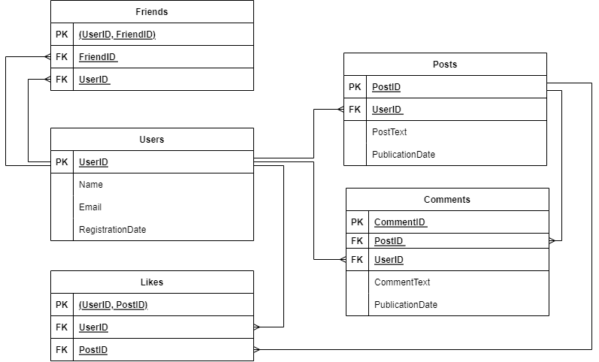

Рисунок 2 – Логическая схема БД

Для наилучшего понимания связей между таблицами и базой данных была разработана логическая схема разработанной базы данных со всеми связями:

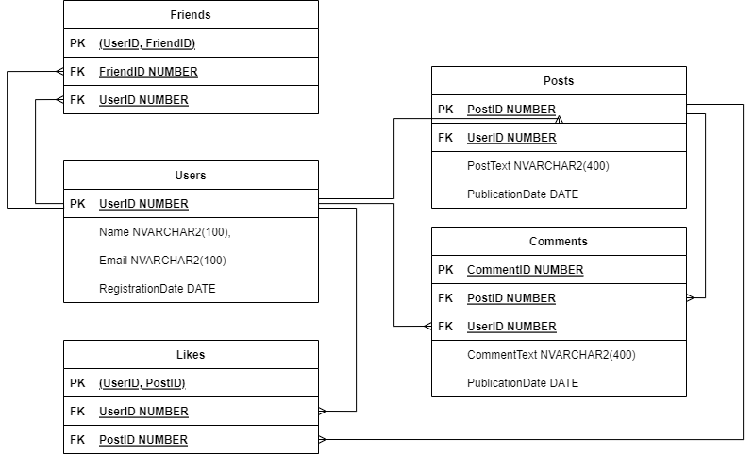

Рисунок 3 – Физическая схема БД

Код для создания базы данных со всеми таблицами в MS SQL Server приведен в листинге 222.

|  |
| --- |
| CREATE TABLE Users (  UserID INT PRIMARY KEY,  Name NVARCHAR(100),  Email NVARCHAR(100),  RegistrationDate DATETIME );  CREATE TABLE Posts (  PostID INT PRIMARY KEY,  UserID INT FOREIGN KEY REFERENCES Users(UserID),  PostText NVARCHAR(MAX),  PublicationDate DATETIME );  CREATE TABLE Friends (  UserID INT FOREIGN KEY REFERENCES Users(UserID),  FriendID INT FOREIGN KEY REFERENCES Users(UserID),  PRIMARY KEY (UserID, FriendID) );  CREATE TABLE Likes (  UserID INT FOREIGN KEY REFERENCES Users(UserID),  PostID INT FOREIGN KEY REFERENCES Posts(PostID),  PRIMARY KEY (UserID, PostID) );  CREATE TABLE Comments (  CommentID INT PRIMARY KEY,  PostID INT FOREIGN KEY REFERENCES Posts(PostID),  UserID INT FOREIGN KEY REFERENCES Users(UserID),  CommentText NVARCHAR(MAX),  PublicationDate DATETIME ); |

Листинг 1 – Код создания таблиц для СУБД SQL Server

Код для создания базы данных со всеми таблицами в Oracle приведен в листинге 1.

|  |
| --- |
| CREATE TABLE Users (  UserID NUMBER PRIMARY KEY,  Name NVARCHAR2(100),  Email NVARCHAR2(100),  RegistrationDate DATE );  CREATE TABLE Posts (  PostID NUMBER PRIMARY KEY,  UserID NUMBER,  PostText NVARCHAR2(4000),  PublicationDate DATE,  FOREIGN KEY (UserID) REFERENCES Users(UserID) );  CREATE TABLE Friends (  UserID NUMBER,  FriendID NUMBER,  PRIMARY KEY (UserID, FriendID),  FOREIGN KEY (UserID) REFERENCES Users(UserID),  FOREIGN KEY (FriendID) REFERENCES Users(UserID) );  CREATE TABLE Likes (  UserID NUMBER,  PostID NUMBER,  PRIMARY KEY (UserID, PostID),  FOREIGN KEY (UserID) REFERENCES Users(UserID),  FOREIGN KEY (PostID) REFERENCES Posts(PostID) );  CREATE TABLE Comments (  CommentID NUMBER PRIMARY KEY,  PostID NUMBER,  UserID NUMBER,  CommentText NVARCHAR2(4000),  PublicationDate DATE,  FOREIGN KEY (PostID) REFERENCES Posts(PostID),  FOREIGN KEY (UserID) REFERENCES Users(UserID) ); |

Листинг 2 – Код создания таблиц для СУБД Oracle

**Вывод**: в ходе выполнения данной лабораторной работы была разработана база данных по теме “Социальная сеть”. Был создана и продумана структура базы данных и представлена в виде диаграммы Use Case и логическая схема БД. На основе данной схемы были созданы база данных и таблицы в MS SQL Server и Oracle.